**Сказка о маленькой девочке, которая хотела стать танцовщицей.**

Давным-давно, далеко между лесами и горами жила маленькая девочка по имени Лийс. Лийс жила в маленькой деревне, где все казалось сказкой. В воздухе постоянно пахло свежестью, леса были полны загадочных троп, а река, протекавшая через деревню, спокойно двигалась по течению. Лиис очень любила гулять вдоль реки и кружиться в танце. Ей казалось, что пение птиц – это прекрасная мелодия, под которую можно танцевать.

В одной недалёкой деревне жили танцоры, которые часто посещали ярмарки и давали свои представления. Глядя на них, в сердце Лиис появлялось что-то такое, что заставило ее мечтать. Она очень хотела стать прекрасной танцовщицей.

Но стать танцовщицей было непросто. У семьи Лийси было мало денег, а учителя танцев жили в далеком городе, куда добраться было очень трудно. Мама девочки верила в неё, но знала, что у дочки слишком мало возможностей для развития танцевальных навыков. В деревне негде заниматься танцами каждый день. А во-вторых, у нее даже нет достаточно времени, потому что повседневные обязанности, такие как выгул собак и приготовление пищи, занимают всё время девочки.

Но сердце Лииси не сдавалось, оно продолжало мечтать. Она не могла думать ни о чем, кроме танцев. Каждый день, закончив дневную работу, она подбегала к окну своей комнаты, доставала маленькое зеркальце, найденное ею в старом летнем кафе, и танцеваля, глядя в зеркальце. Она подражала движениям танцоров, которых видела на ярмарке: крутилась и подпрыгивала, вращалась вокруг себя, вытягивала руки, как птица, и позволяла своим мыслям летать. Время шло, Лийс мечтала по-прежнему. Но она знала, что у нее еще нет всех навыков, которые нужны настоящей танцовщице.

В деревне жила старушка по имени Тийна. Тийна за свою жизнь много путешествовала, но теперь она мирно жила в деревне и занималась садоводством. Она славилась своей мудростью и пониманием жизни. Лийс слышала, что Тийна когда-то была великой танцовщицей. Однажды Лийс увидела старушку в саду. Девочка набралась смелости, подошла к ней и спросила: «Тийна, вы можете научить меня танцевать? Могу ли я стать танцовщицей?»

Тиина посмотрела на девочку и увидела, как сияют ее глаза. Глаза Тийны загорелись, когда она ответила: «Танец – это больше, чем просто движение. Танец – это язык тела, который говорит с сердцем. Но готовы ли вы к тому, чтобы танцы стали не просто развлечением, а настоящим делом жизни? Посвятите себя танцу, и он даст вам все, что вам нужно».

Лийс была полна радости и надежды, когда Тийна сказала, что научит ее. Каждый день, закончив работу, Лийс направлялась в дом Тийны. Тийна научила его всем шагам: от простых поворотов и шагов до более сложных движений, требующих гибкости и точности. Тийна научила юную танцовщицу танцевать и телом, и сердцем, так как каждое движение должно отражать внутренние чувства и жизненную силу.

В процессе танца Лийс научилась тому, чего сама не ожидала – она танцует не только своим телом, но и против своих страхов и сомнений. Она научилась склонять голову и вставать, если терпит неудачу. Он стала понимать, что даже если совершенство не достигнуто, каждое движение имеет ценность само по себе. Душа Лийс обретала свободу с каждым шагом.

В учёбе Лийс была отличницей и серьёзно относилась к обучению. Она начала быстро развиваться. Уже она могла танцевать все более сложные номера: завораживающие повороты, воздушные прыжки, таинственные шаги. Раньше никогда бы не поверила, на что способна, теперь все эти движения стали её ежедневными спутниками. Мечта Лийс начинала сбываться!

Но самое большое испытание пришло только тогда, когда Тийна сказала, что Лийс готова к своему первому выступлению. В один летний день, когда вся деревня отмечала Купалье, на деревенской площади собрались и стар и млад. Все ожидали чего-то особенного. И вот на сцену вышла Лийс.

Её сердце билось быстро-быстро, дыхание стало прерывистым. Ей казалось, что ноги отяжелели, и она забыла все танцевальные шаги. Но тут она услышала пение птиц. Ей показалось, что птицы её подбадривают. В небе солнце ей радостно улыбалось, посылая своё тепло. Лийс вспомнила слова своей учительницы Тийны: «Если танцуешь сердцем, все возможно». Она посмотрела на свои руки, взмахнула ими и… начала танцевать.

Когда прозвучали первые ноты музыки, мир сомкнулся вокруг танца. Лийс больше не думала о том, что что-то может пойти не так. Она отдала танцу всё своё сердце и тело. Все получилось именно так, как сказала Тийна. Каждое движение было похоже на разговор со своим внутренним миром, каждый шаг был полон свободы и покоя.

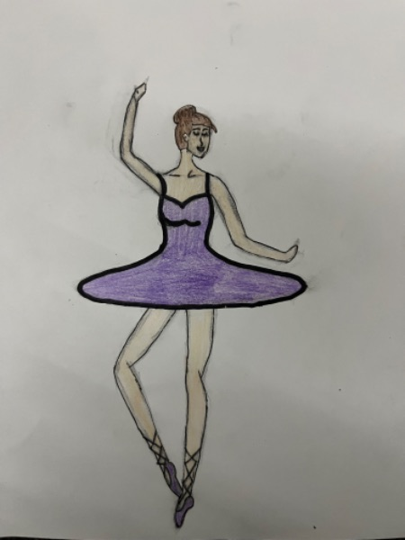

Когда танец закончился, на какое-то время воцарилась тишина. Но тут толпа разразилась аплодисментами. Жители деревни были поражены, увидев, как маленькая девочка, которая когда-то тренировалась только в своей комнате с зеркальцем, стала настоящей танцовщицей на сцене. Они никогда не видели ничего столь прекрасного и реального.

После выступления Тийна подошла к Лийс, поздравила её с успешным выступлением. «Теперь ты - настоящая танцовщица, Лийс», — сказал она. «Но самое главное, что ты верила в себя. Танец – это не только движение, но и вера в свою мечту».

Лийс никогда не забывала этих слов своей учительницы. Она продолжала танцевать с каждым днем ​​все прекраснее и увереннее. Когда она выросла, ее пригласили стать учителем танцев. Она также учила своих учеников, говорила им: «Каждый танец – это больше, чем просто шаги. Это мечта, вера и надежда!»

Лийс в своей жизни много выступала на сцене. Но она никогда не забывала маленькую девочку, мечтавшую танцевать. Она знала, что за каждым танцем скрывается свобода и вечная преданность делу. Надо мечтать, и мечты воплотятся в реальность.

Йоанна Герту Рапп 16 лет

Лауласмааская школа, Эстония

Педагог-руководитель Нина Пээрна